
ใบงานที่ 26 เรื่อง โจทย์ปัญหาการบวก
ได้__________คะแนน
คะแนนเต็ม 10 คะแนน
วันที่________เดือน_______________พ.ศ.___________
ชื่อ_____________________________เลขที่______ชั้น__________

เขียนประโยคสัญลักษณ์และหาคำตอบ (ข้อละ 2 คะแนน)
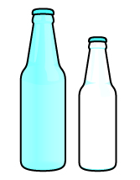
1. พ่อซื้อน้ำขวดใหญ่มา 12 ขวด ขวดเล็ก 24 ขวด พ่อซื้อน้ำมาทั้งหมดกี่ขวด

12 + 24 =

12 + 24 = 36
ตอบ พ่อซื้อน้ำมาทั้งหมด ๓๖ ขวด
ตอบ พ่อซื้อน้ำมาทั้งหมด ๓๖ ขวด

2. ตะกร้าใบแรกมีเสื้อ 44 ตัว ตะกร้าใบที่สองมีเสื้อมากกว่าใบแรก 10 ตัว ตะกร้าใบที่สองมีเสื้อกี่ตัว

44 + 10 =

44 + 10 = 54
ตอบ พ่อซื้อน้ำมาทั้งหมด ๓๖ ขวด
ตอบ ตะกร้าใบที่สองมีเสื้อ ๕๔ ตัว

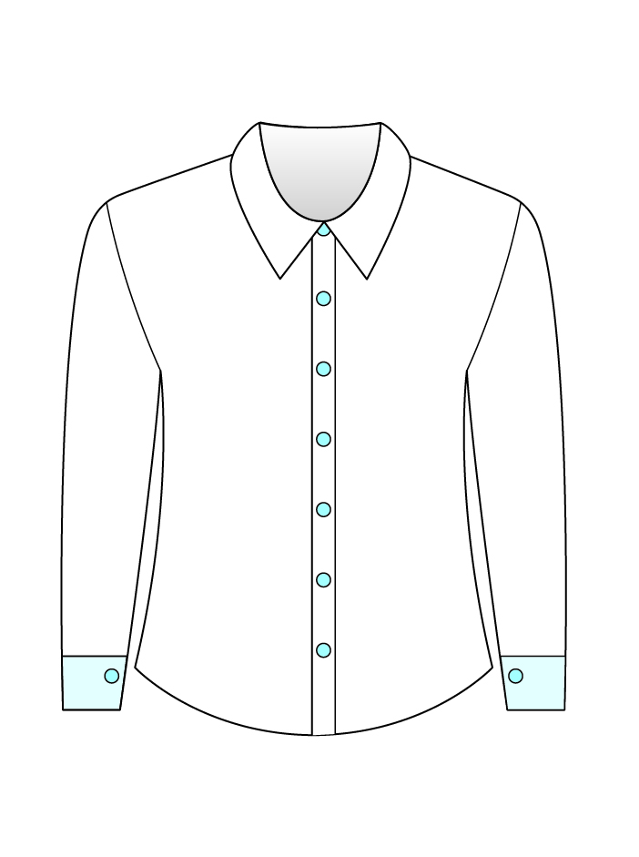

3. น้องกินลำไยไปแล้ว 15 ผล ยังมีลำไยเหลืออีก 43 ผล มีลำไยทั้งหมดกี่ผล

15 + 43 =

15 + 43 = 58
มีลำไยทั้งหมด ๕๘ ผล ตอบ ตอบ มีลำไยทั้งหมด ๕๘ ผล



4. มีเด็กถีบจักรยานเล่น 11 คน มีเด็กวิ่งเล่นมากกว่าเด็กถีบจักรยาน 16 คน มีเด็กวิ่งเล่นทั้งหมดกี่คน

11 + 16 =

11 + 16 = 27
ใบที่สองมีเสื้อ
ตอบ มีเด็กวิ่งเล่นทั้งหมด ๒๗ คน

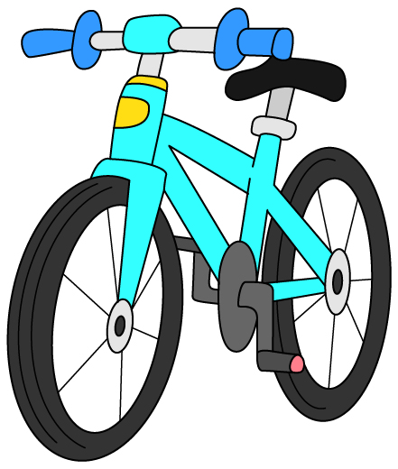

5. ร้านค้าขายรองเท้าไป 24 คู่ ยังมีรองเท้าเหลืออีก 13 คู่ ร้านค้ามีรองเท้าทั้งหมดกี่คู่

24 + 13 =

24 + 13 = 37
ใบที่สองมีเสื้อ
ตอบ ร้านค้ามีรองเท้าทั้งหมด ๓๗ คู่

